ACTUALIZADO 07 JUL
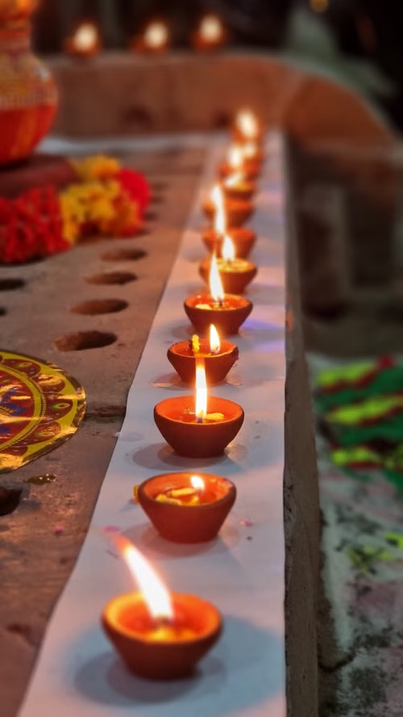
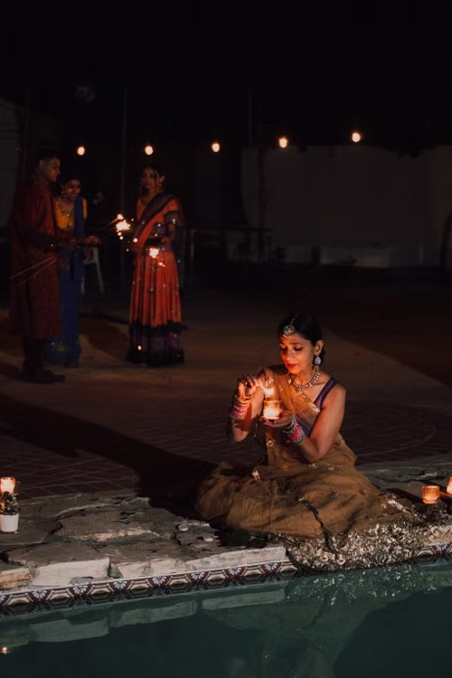

India Luces increíbles
en el festival de Diwali
Visitando: Delhi, Udaipur, Jodhpur, Jaipur, Agra, Khajuraho y Varanasi
Duración: 16 días / 15 noches
Mínimo: 02 pasajeros
Vigencia: Del 31 de octubre al 15 de noviembre 2026 – Única salida

ITINERARIO

Día 1
Delhi
Llegada al aeropuerto de Delhi. Asistencia y tralado al hotel. A tu llegada descansarás para recargar energías después de un gran viaje y por la noche disfrutaremos todos de una cena de bienvenida en el hotel.

Día 2
Delhi
Después del desayuno en el hotel, visitaremos sitios patrimonio de la humanidad de la UNESCO.
Descubra la fascinante capital de India a través de un recorrido que combina historia, arquitectura y tradiciones milenarias.
Comenzaremos visitando la emblemática Qutub Minar, impresionante minarete de ladrillo de 72.5 metros de altura y la torre de mampostería más alta de India. Declarado Patrimonio de la Humanidad por la UNESCO, este monumento representa uno de los grandes tesoros arquitectónicos del país.
Continuaremos hacia la majestuosa Tumba de Humayun, una joya de la arquitectura mogol y Patrimonio de la Humanidad por la UNESCO. Este espectacular mausoleo del siglo XVI destaca por sus elegantes jardines y su extraordinaria belleza.
El recorrido nos llevará después al corazón de Old Delhi, donde se vive la esencia más auténtica de la ciudad. Aquí podrán disfrutar de la vibrante energía de sus calles, degustar la famosa gastronomía local y vivir una experiencia inolvidable con un tradicional paseo en rickshaw.
Durante el recorrido panorámico, apreciaremos el exterior del imponente Red Fort, histórica fortaleza mogol del siglo XVII y uno de los símbolos más representativos de la ciudad.
Visitaremos también la magnífica Jama Masjid, la mezquita más grande de India, reconocida por su impresionante arquitectura y su enorme patio.
Más tarde conoceremos el icónico Lotus Temple, una obra arquitectónica única inspirada en la flor de loto. Este templo bahá’í, rodeado de jardines y estanques, ofrece un ambiente de paz y serenidad.
Finalmente, haremos una parada en la emblemática India Gate, uno de los monumentos más importantes de Nueva Delhi y símbolo nacional en honor a los soldados caídos.
Al finalizar, regreso al hotel.
Cena y alojamiento.
Día 3
Delhi – Udaipur (vuelo incluido)
Después del desayuno en el hotel, embarque en su vuelo a Udaipur. A su llegada regístrese en el hotel. Tarde libre para actividades de ocio. Cena y alojamiento en el hotel.
Día 4
Udaipur – Visita de ciudad
Después del desayuno en el hotel, Visitaremos los monumentos de Udaipur. Udaipur, antigua capital del Reino de Mewar, es una ciudad en el estado occidental indio de Rajastán. Fundada por el Maharana Udai Singh II en 1559, se encuentra alrededor de una serie de lagos artificiales y es conocida por sus lujosas residencias reales. Udaipur es famosa por su ambiente romántico, sus majestuosos palacios y sus hermosos lagos, lo que le ha valido apodos como la “Ciudad de los Lagos” y la “Venecia del Este”. Cena y alojamiento Enel hotel.
Día 5
Udaipur – Jodhpur (265 Km Por Carretera)
Después del desayuno en el hotel, traslado a Jodhpur en coche. A su llegada regístrese en el hotel. Cena y alojamiento en el hotel.
Día 6
Jodhpur – Visita de ciudad
Después del desayuno, diríjase a las atracciones turísticas locales de Jodhpur. Jodhpur es una ciudad en el desierto de Thar, en el estado de Rajastán, al noroeste de la India. Jodhpur es famosa por ser la “Ciudad Azul” debido a sus numerosos edificios pintados de azul, sus impresionantes fuertes y palacios como el Fuerte Mehrangarh y su rica historia y cultura, que incluyen mercados vibrantes y la gastronomía tradicional de Rajastán. También se la conoce como la “Ciudad del Sol” por su clima soleado. Cena y alojamiento.

Día 7
Jodhpur – Jaipur (335 Km Por Carretera)
Después del desayuno en el hotel, traslado a Jaipur en coche. A su llegada regístrese en el hotel. Cena y alojamiento en el hotel.
Día 8
Jaipur - Visita de ciudad
Después del desayuno en el hotel. Descubra Jaipur, la vibrante capital de Rajasthan, famosa por su riqueza cultural, majestuosos palacios y fortalezas históricas.
Iniciaremos con una visita al emblemático Hawa Mahal, conocido como el “Palacio de los Vientos”, uno de los monumentos más icónicos de Jaipur. Construido en 1799 con arenisca rosa, destaca por su impresionante fachada de cinco niveles con delicados balcones y ventanas enrejadas.
Continuaremos hacia el majestuoso Amber Fort, una de las fortalezas más impresionantes de Rajasthan. Podrán ascender al fuerte en jeep o, de manera opcional, en elefante, mientras disfrutan de vistas espectaculares y de su extraordinaria arquitectura que fusiona estilos mogol e hindú.
Posteriormente visitaremos el City Palace, un magnífico complejo que combina la elegancia de la arquitectura mogol y rajastaní, hogar de palacios, patios, templos y museos de gran valor histórico.
Finalizaremos en Jantar Mantar, extraordinario observatorio astronómico del siglo XVIII y Patrimonio de la Humanidad por la UNESCO, reconocido como uno de los observatorios premodernos más precisos del mundo.
Al finalizar el recorrido, regreso al hotel.
Cena y alojamiento.
Día 9
Jaipur
Después del desayuno en el hotel, Unas horas libre para actividades de ocio. Por la tarde, para
experimentar Diwali, visitar el mercado, comprar petardos y celebrar Diwali por la noche.
CELEBRACIÓN DE DIWALI EN JAIPUR : Diwali en Jaipur transforma la "Ciudad Rosa" en un deslumbrante paraíso dorado de luces, tradiciones reales y mercados vibrantes y bulliciosos. Monumentos emblemáticos como Hawa Mahal, el Palacio de la Ciudad y el Fuerte Nahargarh se iluminan de forma espectacular, creando una atmósfera mágica. Entre las principales atracciones se incluyen la iluminación festiva de las calles en los bazares, los espectáculos de fuegos artificiales y ricas experiencias culturales. Las mejores vistas: Para disfrutar de una vista panorámica de la ciudad iluminada, visite el Fuerte Nahargarh o contemple el iluminado Jal Mahal y el Museo Albert Hall. Cena y alojamiento en el hotel.
Día 10
Jaipur – Fatehpur Sikri – Agra (250 Km Por Carretera)
Después del desayuno en el hotel, traslado a Agra en coche. Habrá una breve parada en Fatehpur Sikri. Después de visitar aquí, partiremos hacia Agra. A su llegada regístrese en el hotel. Tarde libre para actividades de ocio. Cena y alojamiento.
Día 11
Agra
Después del desayuno en el hotel, Visitaremos los monumentos de Agra.
Descubra Agra, ciudad emblemática de India y hogar de algunos de los monumentos más impresionantes de la época mogol.
Visitaremos el majestuoso Taj Mahal, una de las siete maravillas del mundo y símbolo universal del amor. Construido en el siglo XVII por el emperador Shah Jahan en memoria de su esposa Mumtaz Mahal, este extraordinario mausoleo de mármol blanco cautiva por su belleza, elegancia y atmósfera romántica.
Continuaremos hacia el imponente Agra Fort, majestuosa fortaleza mogol construida por el emperador Akbar en 1565. Este impresionante complejo combina historia, arte y arquitectura en uno de los sitios más importantes de la ciudad.
Posteriormente conoceremos la Tomb of I'timād-ud-Daulah, conocida como el “Pequeño Taj”. Este elegante mausoleo de mármol blanco destaca por sus delicadas incrustaciones y por ser considerado el precursor arquitectónico del Taj Mahal.
Al finalizar el recorrido, regreso al hotel.
Cena y alojamiento.
Día 12
Agra – Jhansi (En Tren) Jhansi – Orchha – Khajuraho (180 Km Por Carretera)
Después del desayuno en el hotel, traslado a Jhansi en tren. Habrá una breve parada en Orchha. Visitaremos los monumentos de Orchha. Después del recorrido, almuerce en el restaurante local luego partiremos hacia Khajuraho en coche. A su llegada regístrese en el hotel. Cena y Alojamiento.
Día 13
Visita Al Templo De Khajuraho Y Safari
Después del desayuno en el hotel, por la mañana salida hacia el Visita a los monumentos de Khajuraho construido en el siglo medieval por la dinastía Chandela, el Heritage El ‘Grupo de Monumentos de Khajuraho’ de la UNESCO es famoso por su arquitectura de estilo Nagara y elegante Esculturas de nayikas (protagonistas femeninas Mitología hindú) y deidades. Después del recorrido, descanse un poco y almuerce en el restaurante local. Cena y alojamiento.
Día 14
Khajuraho – Varanasi (400 Por Carretera / Por Tren)
Después del desayuno en el hotel, traslado a Varanasi en tren / en coche por carretera. A su llegada check-in y descanso en el hotel. Cena y alojamiento en el hotel.
Día 15
Varanasi
Paseo en barco por la mañana temprano por el río Ganges, que Da la magnífica vista de la ceremonia de la mañana y las oraciones En los ghats del Ganges. Regresa al hotel para desayunar Mañana. Después de unas horas de descanso, proceda Al paseo Por la tarde, visite Sarnath, a unos 12 km de distancia. Ciudad, al este de Varanasi, es una de las principales Centros budistas en la India. Después de llegar a la Iluminación. El Buda vino a Sarnath, donde dio su primer sermón. Seguido de la ceremonia Aarti en el Ganges.
Día 16
Varanasi – Delhi
Después del desayuno en el hotel, diríjase al aeropuerto según su traslado programado. Tome un vuelo a Delhi (vuelo incluido) con dulces recuerdos de la India.

FIN DE LOS SERVICIOS

LISTA DE HOTELES PREVISTOS Y/O SIMILARES
FECHAS | CIUDAD | HOTEL
31 OCT - 01 NOVIEMBRE | DELHI | RADISSON BLU / THE LATIT
02 - 03 NOVIEMBRE | UDAIPUR | RADISSON BLU / THE LATIT
04 - 05 NOVIEMBRE | JODHPUR | RADISON / TAJ HARI MAHAL
06-08 NOVIEMBRE | JAIPUR | THE LALIT/ RADISSON BLU
09 - 10 NOVIEMBRE | AGRA | GRAN MERCURY /JAYPEE PALACE
11- 12 NOVIEMBRE | KHAJURAHO | THE LALIT/ RADISSON
13-14 NOVIEMBRE | VARANASI | TAJ GANGES/RADISSON

PRECIOS POR PERSONA EN USD

FECHA DE SALIDA  ÚNICA SALIDA | DBL / SGL
31 DE OCTUBRE 2026 | $3,769

Precio sujeto a cambios sin previo aviso
Sujeto a disponibilidad

EL PAQUETE INCLUYE:
- 15 noches de alojamiento en hoteles listados o Similar.
- Todos los tours y traslados de forma privada.
- Hoteles 4 y 5 Estrellas + desayuno + Almuerzo en restaurante local.
- Agua potable envasada durante los recorridos y excursiones.
- Todas las tarifas de visita monumentos según el itinerario.
- Transporte A/c según Servicios + Agua Mineral.
- Guía de habla Español según Servicios. Espectáculo de danza con cena en Jaipur.
- Paseo en elefante / jeep en el Fuerte Amer de Jaipur.
- Paseo en rikshaw en la Vieja Delhi.
- Paseo en barco en lago Pichola en Udaipur.
- Paseo en barco por el río Ganges en Varanasi.
- Ceremonia Aarti en el Ganges por la noche en Varanasi.
- Tickets de avión : Delhi – Udaipur.
- Tickets de avión : Varanasi – Delhi.
- Boleto de tren : Agra – Jhansi (Gatiman Express Coche con silla de aire acondicionado); Khajuraho – Varanasi (Vande Bharat Express Coche con silla de aire acondicionado).
- Asistencia de llegada y salida.
- Tarjeta de asistencia básica AC60 hasta 69 años de edad

NO INCLUYE:
- Vuelos internacionales
- Visa
- Propinas para el conductor, el guía y el personal del hotel.
- Servicio de maleteros
- Alimentos y bebidas no especificados como incluidos
- Ningún servicio que no se encuentre claramente especificado.

NOTAS IMPORTANTES:
- Salidas regulares, no privadas
- Ocupación sencilla (favor de consultar)
- Ninguno de los hoteles incluye early check in y/o late check out
- La distribución y orden de los paseos puede sufrir alteraciones
- Distribución de la cabina standard double cabin, algunas tienen dos camas, depende de la disponibilidad, según las fechas.
- Los hoteles ofrecidos están sujetos a disponibilidad en el momento de hacer la reserva y pueden cambiar. En caso de no haber disponibilidad se ofrecerá una opción similar de la misma categoría.

